30.05. 2020 ФИЗИКА 16гр. Повар, кондитер. Преподаватель: А.И.Русанов
(Выполненную работу отправить по электронной почте по адресу alexander_rus@inbox.ru до 17.00).
Тема урока. Дифракция света. Дифракционная решётка. Дисперсия света. Виды спектров.
Цель урока: познакомить с понятием дифракции, дать теорию дифракционной решетки. Объяснить явление дифракции света, изучить условия ее возникновения. Дать понятие о дисперсии света и объяснить ее с точки зрения электромагнитной теории.
Теоретическое обоснование:
1. Дифракция – это явление огибания волнами препятствия или отклонение от прямолинейного распространения волн. Волны на воде огибают камень, выступающий из воды, если его размеры меньше длины волны или сравнимы с ней. Точно так же волна огибает торчащий из воды прутик, как будто его нет. А вот за большим камнем, как на картинке, образуется «тень», место, где вода спокойная, без волн. Дифракцией обладают и звуковые волны: можно услышать сигнал машины за углом дома. Звуковые волны свободно огибают препятствия.
Дифракция света – огибание световой волной непрозрачных тел с проникновением в область геометрической тени и образованием там интерференционной картины. Но наблюдать дифракцию света нелегко, так как волны отклоняются от прямолинейного распространения на заметные углы только на препятствиях, размеры которых сравнимы с длиной волны, а длина световой волны, как мы с вами знаем, очень мала.
Дифракцию света можно наблюдать, если пропускать свет через маленькое отверстие. Здесь можно увидеть нарушение закона прямолинейного распространения света: светлое пятно на экране против отверстия будет иметь большие размеры, чем само отверстие. Так в 1802 году Т. Юнг поставил классический опыт по дифракции.
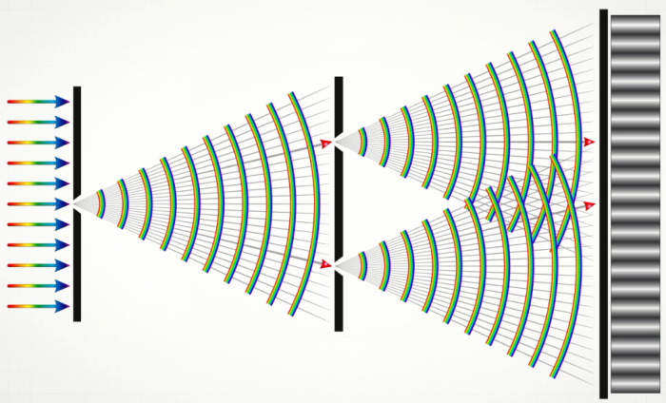
В непрозрачной ширме он проколол булавкой два маленьких отверстия В и С, которые освещались световым пучком, идущим из отверстия А. В этом опыте дифракция, т.е. отклонение от прямолинейности распространения света. Кроме этого возникшая сферическая волна от отверстия А возбудила в отверстиях В и С когерентные волны. В результате интерференции этих двух световых волн на экране появились чередующиеся темные и светлые полосы. Именно с помощью этого опыта впервые Юнгом были измерены длины волн, соответствующие световым лучам разного цвета, причём, весьма точно.
Исследование дифракции было продолжено О. Френелем, который исследовал различные случаи дифракции на опыте. В результате он выяснил, что для отчетливого наблюдения дифракции нужно либо использовать очень маленькие препятствия, либо располагать экран далеко от препятствий
2. Дифракционная решетка. Теория дифракционной решетки
Увидеть четкую картину распределения максимумов и минимумов света можно с помощью дифракционной решетки, которая представляет собой совокупность большого числа очень узких щелей, разделенных непрозрачными промежутками.
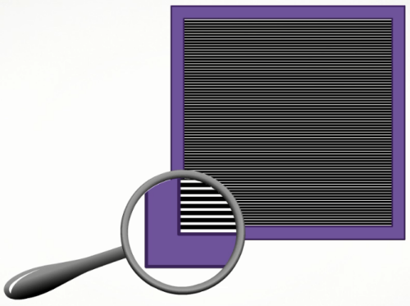
Дифракционная решетка, у которой на каждый 1мм=10³м приходится 100 штрихов. Если ширина прозрачной щели равна а, и ширина непрозрачного промежутка b, то величина $d=a+b,$ называется периодом решетки.
Главные максимумы будут наблюдаться под углом α_{max}, определяемым условием: $dsinα= λn$
$d$–период дифракционной решетки;
n –порядок максимума;
$α –$ угол под которым наблюдается максимум дифракционной решетки;
$n –$ длина волны.
Примером дифракционной решетки является поверхность лазерного диска.
На поверхности образуются семь цветов радуги.

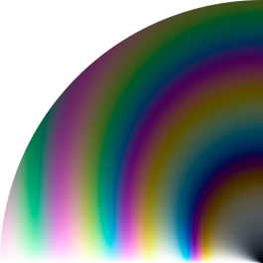
Посмотрите на поверхность лазерного диска. Объясните причину образования радужной картины.

Объяснение: Лазерный диск, долгоиграющая пластинка – пример отражательных решеток, которые представляют собой чередование участков, отражающих свет и рассеивающих его.
3. Дисперсия света. Первым его обнаружил великий английский физик Исаак Ньютон в 1666 году, занимаясь усовершенствованием телескопа. Когда Ньютон занимался усовершенствованием телескопов, он обратил внимание на то, что изображение, даваемое объективом, по краям окрашено, после чего начал исследовать разнообразие световых лучей и проистекающие отсюда особенности цветов.
Это явление наблюдали с помощью линзы до него. Было замечено также, что радужные края имеют предметы, рассматриваемые через призму.
Опыт Ньютона был прост, но гениален. Учёный догадался направить на призму световой пучок малого поперечного сечения. Пучок солнечного света проходил в затемнённую комнату через маленькое отверстие в ставне. Падая на стеклянную призму, он преломлялся и давал на противоположной стене удлинённое изображение с радужным чередованием цветов.
Издавна радуга считалась состоящей из семи основных цветов. Ньютон тоже выделил семь цветов: фиолетовый, синий, голубой, зеленый, желтый, оранжевый и красный. Саму радужную полоску Ньютон назвал спектром.
Закрыв отверстие красного стекла, Ньютон наблюдал на стене только красное пятно, закрыв синим стеклом-синее пятно и т.д.
Это означало, что не призма окрашивает белый свет, а только разлагает его на составные части.
Белый свет имеет сложный состав. Из него можно выделить пучки различных цветов, и лишь совместное их действие вызывает у нас впечатление белого цвета.
Солнечный свет имеет много тайн. Одна из них – явление дисперсии.
а) Дисперсией называется зависимость показателя преломления от частоты колебаний (или длины волны).
б) Белый свет является сложным светом состоящим из лучей различной цветности: красного, оранжевого, желтого, зеленого, голубого, синего, фиолетового – такое разложение света называется спектром. Каждому цвету соответствует своя длина и частота волны, такой одноцветный свет называется монохроматическим светом.
в) Для лучей света различной цветности показатели преломления данного вещества различны: вследствие этого при отклонении призмой пучок белого света разлагается в спектр.
Выводы:
1.Белый свет имеет сложную структуру, призма разлагает белый свет на составные части.
2.Наиболее сильно преломляются фиолетовые лучи, меньше других – красные.
3.Скорость красного света больше скорости фиолетового; скорость лучей в веществе зависит от их цвета.
4.В отдельности лучи различного цвета на составляющие не разлагаются, т.е. дисперсия не наблюдается.

Практическая часть
Ответьте письменно на вопросы:
- Что такое дифракция света?
- Какого условие возникновения дифракции света?
- Что такое дифракционная решетка?
- Почему в солнечный день не следует поливать водой листья огородных и садовых растений?
- Почему цветные ткани выцветают на солнце?
- Объясните яркую окраску жуков и бабочек?
- Когда происходит разложение света на цвета?
- Что называют дисперсией света?
- Какой свет называют монохроматическим?
- Что произойдет при соединении световых лучей спектра?
- Чем объяснить белый цвет снега, черный цвет сажи, зеленый цвет листьев, красный цвет флага?
- Сколько цветов и какие образуются при дисперсии света?

